Tuyên truyền phòng, chống dịch đau mắt đỏ

Bệnh đau mắt đỏ còn gọi là viêm kết mạc là tình trạng nhiễm trùng mắt, xảy ra ở mọi lứa tuổi và thường gia tăng khi thời tiết chuyển mùa. Bệnh thường khởi phát đột ngột, lúc đầu ở một mắt sau lây sang mắt kia. Bệnh đau mắt đỏ dễ lây lan ra cộng đồng qua đường hô hấp hay tiếp xúc trực tiếp hoặc gián tiếp với dịch từ mắt của người bệnh.
Bệnh đau mắt đỏ rất thường gặp trong cuộc sống hàng ngày. Có những loại nguy hiểm cần điều trị gấp, nhưng cũng có loại nhẹ chỉ thoáng qua mà không cần điều trị. Hiện nay trong trường đã xuất hiện một số trẻ bị mắc bệnh đau mắt đỏ. Việc tuyên truyền cho học sinh nắm rõ về dịch bệnh đau mắt đỏ là rất cần thiết.

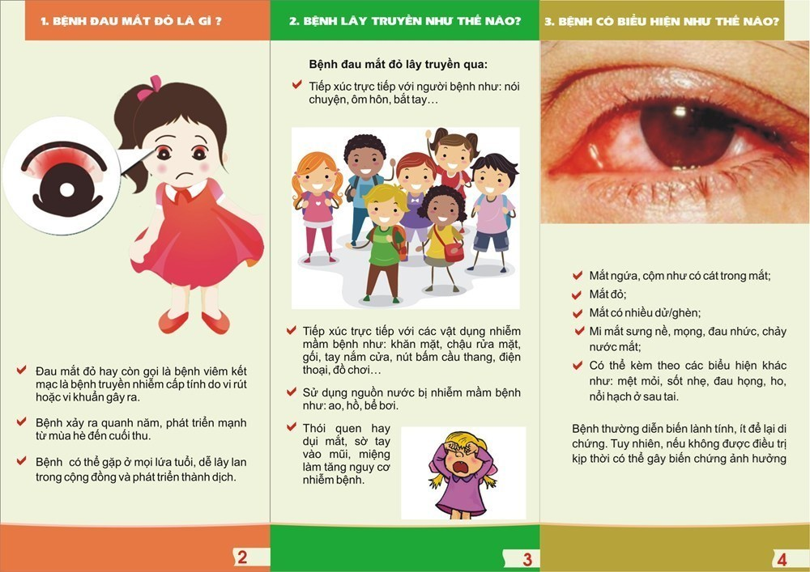

Để phòng tránh sự lây lan của bệnh, cần hạn chế việc học sinh dụi tay vào mắt, mũi, miệng; đồng thời cần rửa tay thường xuyên bằng xà phòng và dung dịch sát khuẩn tay. Nếu phát hiện mắt trẻ chảy nhiều nước mắt, có nhiều ghèn rỉ mắt thì sử dụng khăn giấy hoặc bông gạc y tế để vệ sinh, sau đó bỏ vào thùng rác có nắp đậy để tránh tạo nguồn lây cho gia đình và những người xung quanh, sát khuẩn tay sau khi vệ sinh mắt. Cần sử dụng riêng các vật dụng cá nhân như: đồ ăn uống, chậu, khăn rửa mặt, chăn, gối ngủ; đeo khẩu trang khi có các triệu chứng ho, hắt hơi…; vệ sinh bàn ghế, không gian sinh hoạt, vui chơi của trẻ bằng các dung dịch sát khuẩn bề mặt.
Nếu trẻ có các triệu chứng bệnh như đỏ mắt, chảy nước mắt, ra nhiều rỉ ghèn cần cho đến các cơ sở y tế để được điều trị và xử lý biến chứng kịp thời, không nên tự ý dùng lá cây đắp mắt theo cách chữa trị dân gian, tránh gây biến chứng nặng nề hơn, rất nguy hiểm cho mắt.
Trường Tiểu học Giang Biên đã tích cực thực hiện tuyên truyền phòng, tránh dịch đau mắt đỏ.
Dưới đây là một số hình ảnh truyên truyền của các lớp:
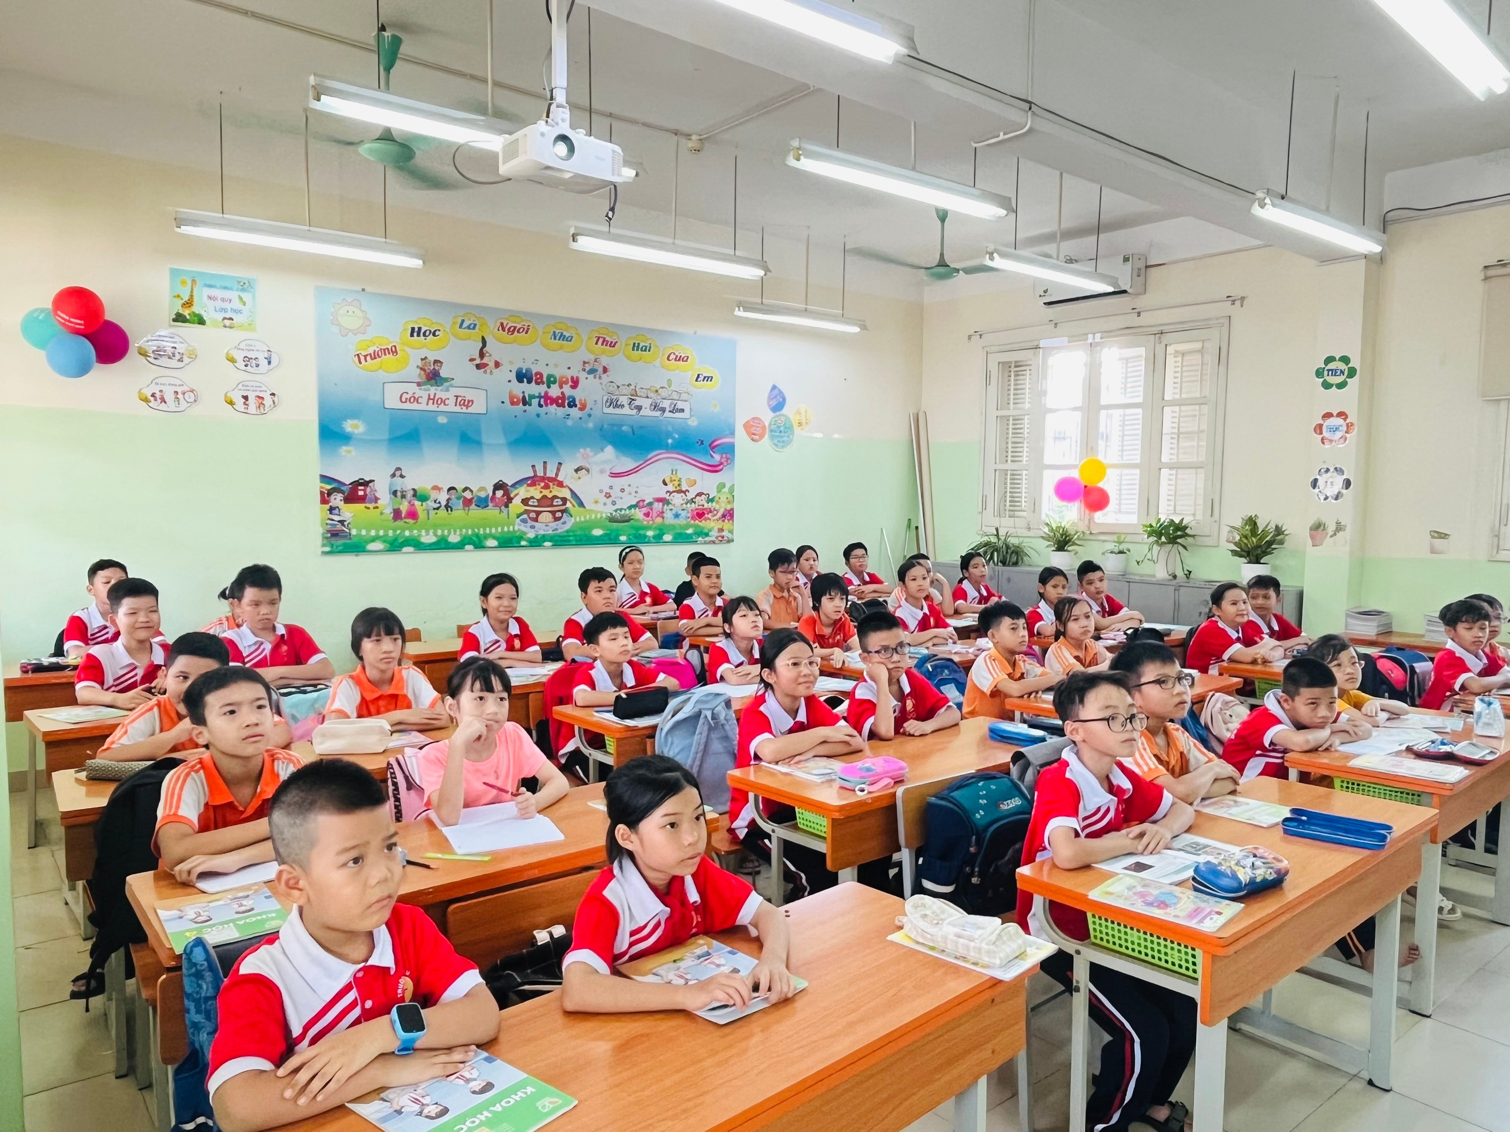
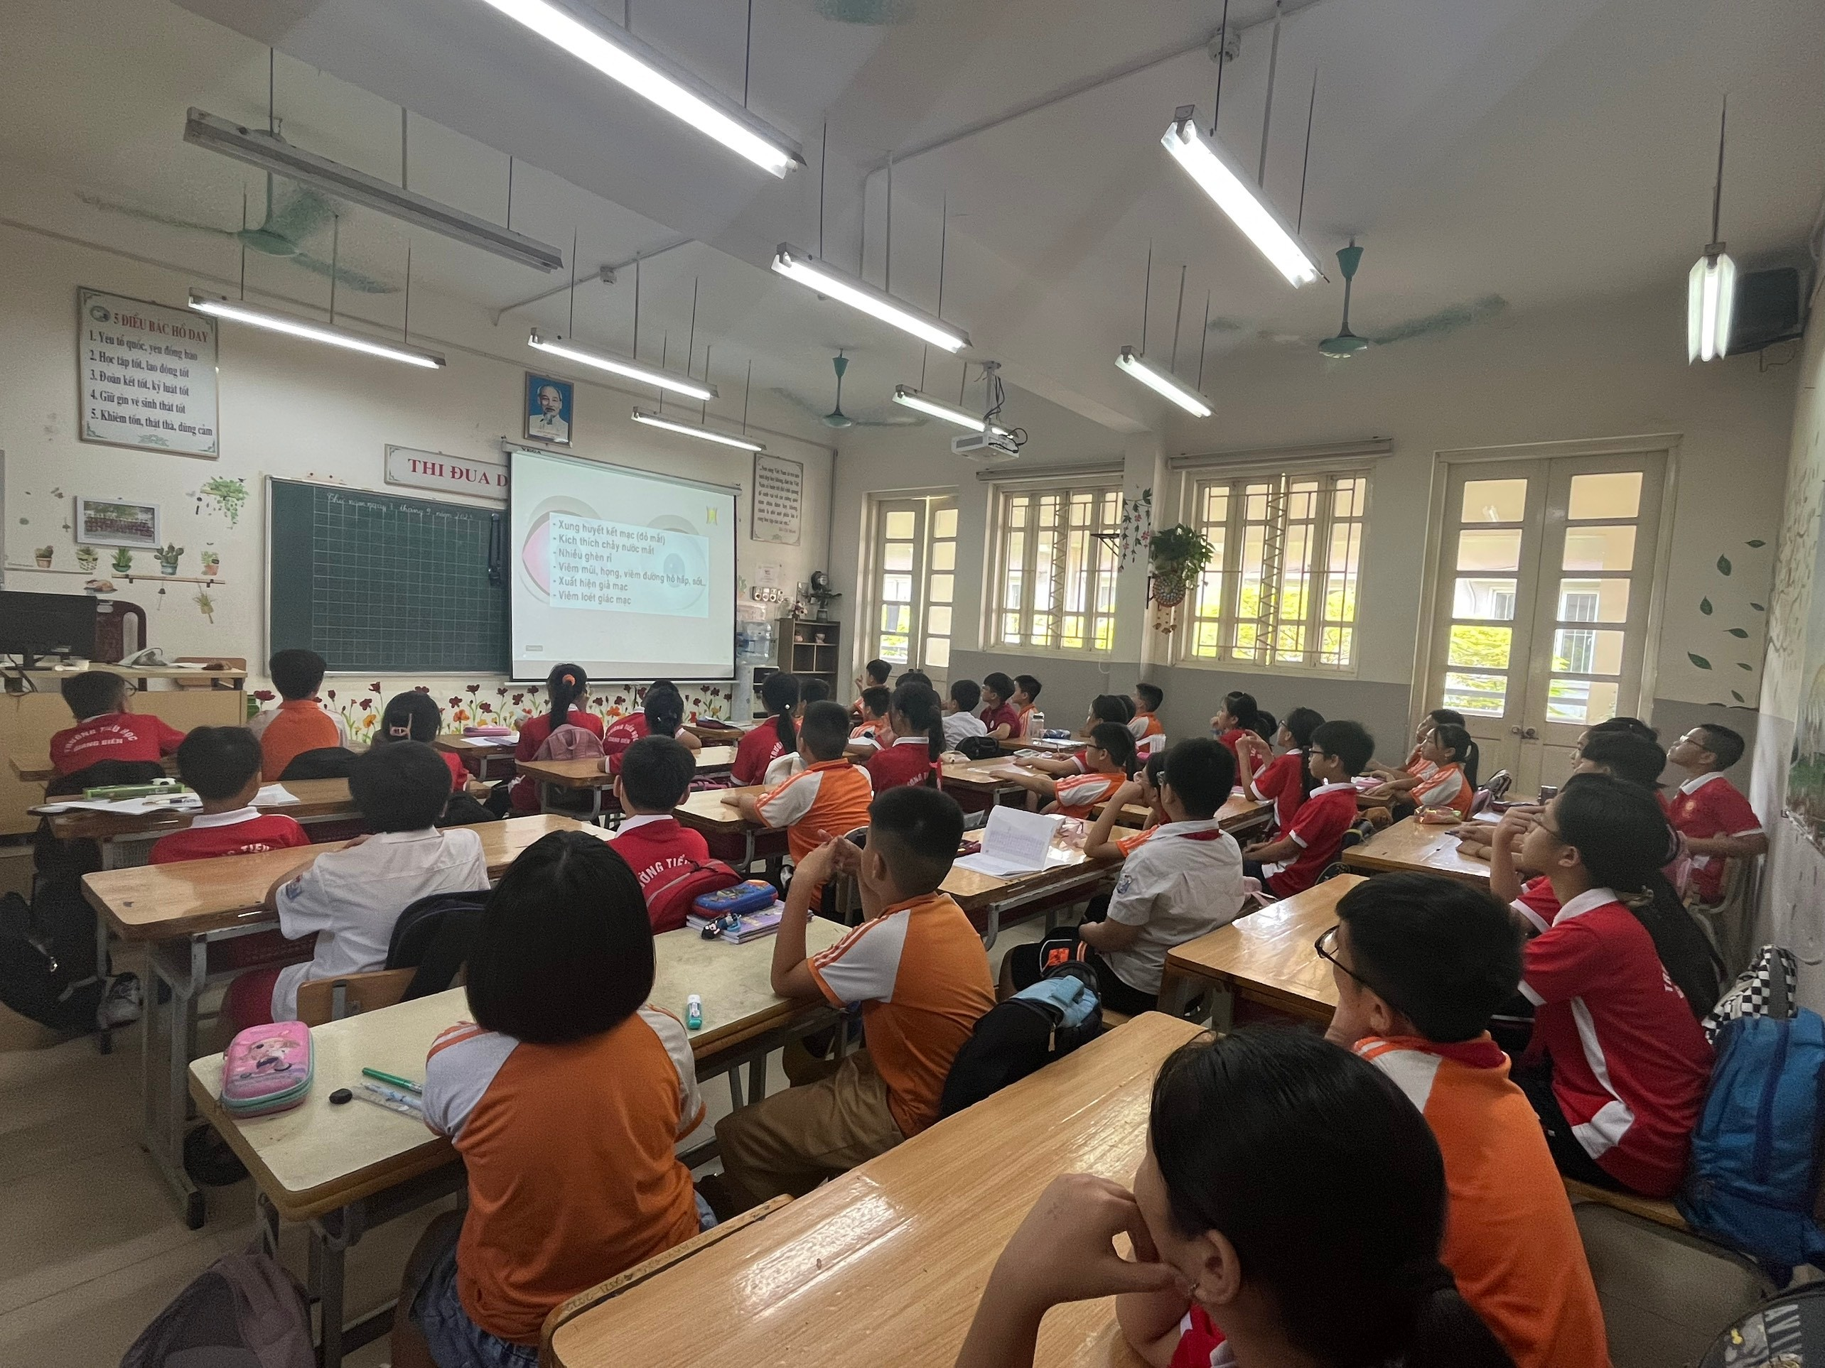
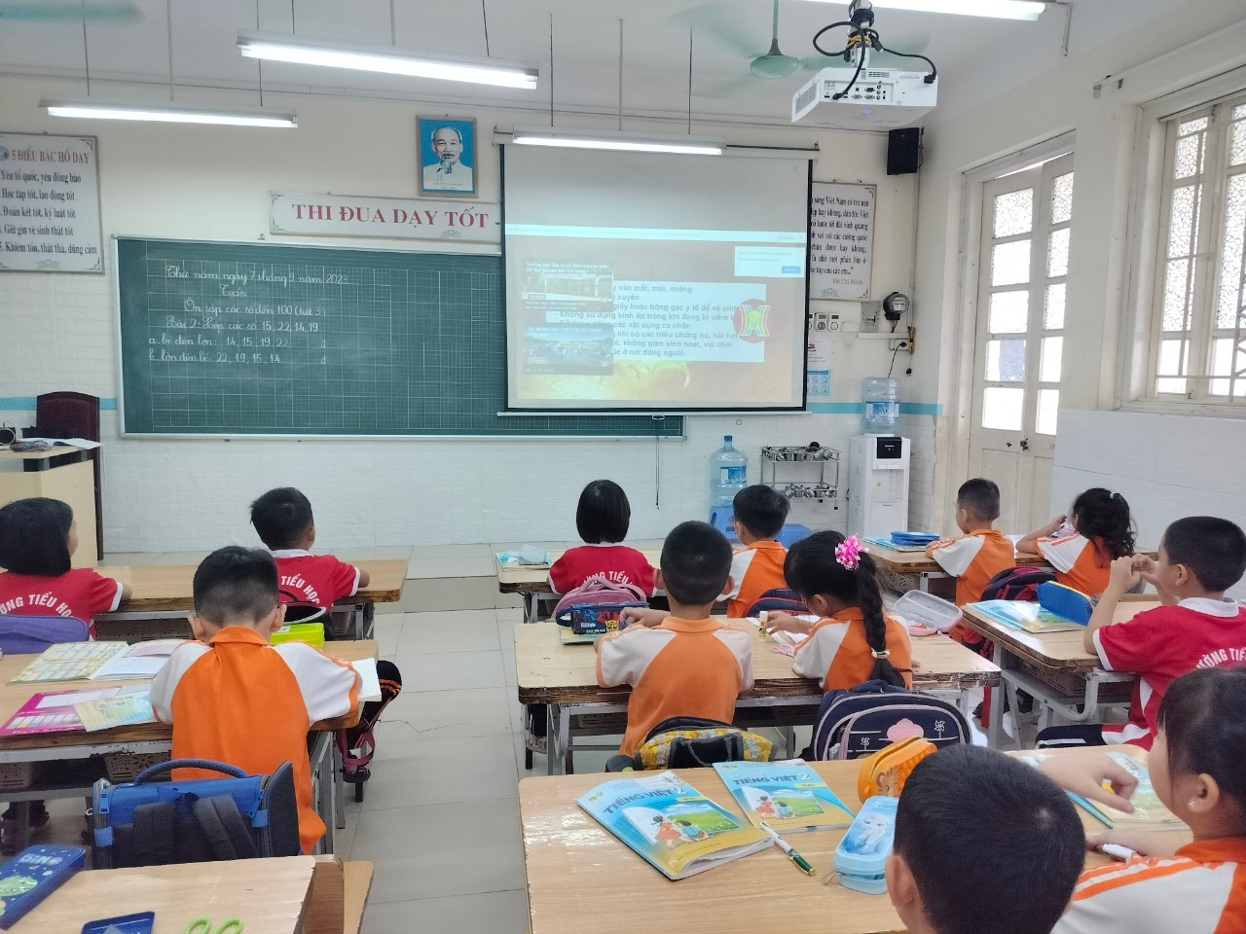
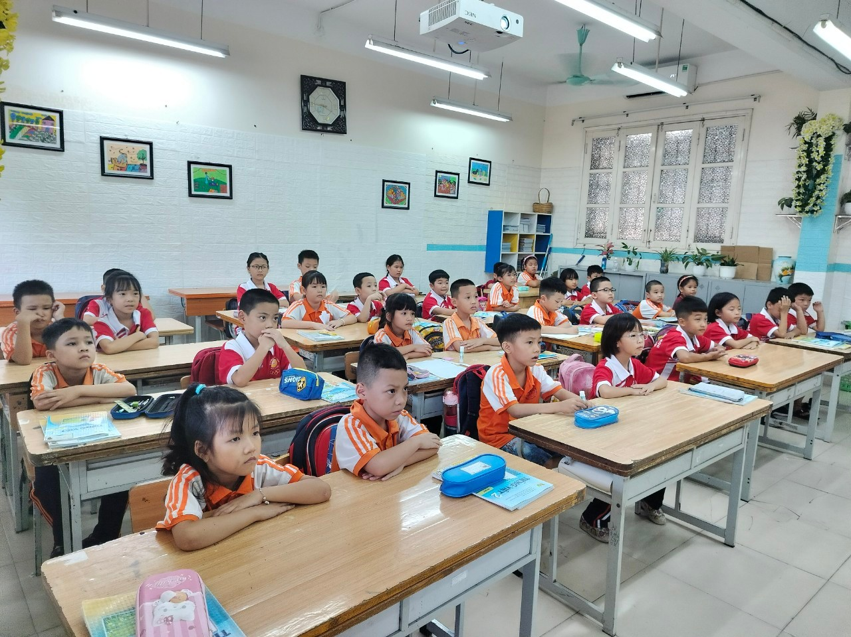
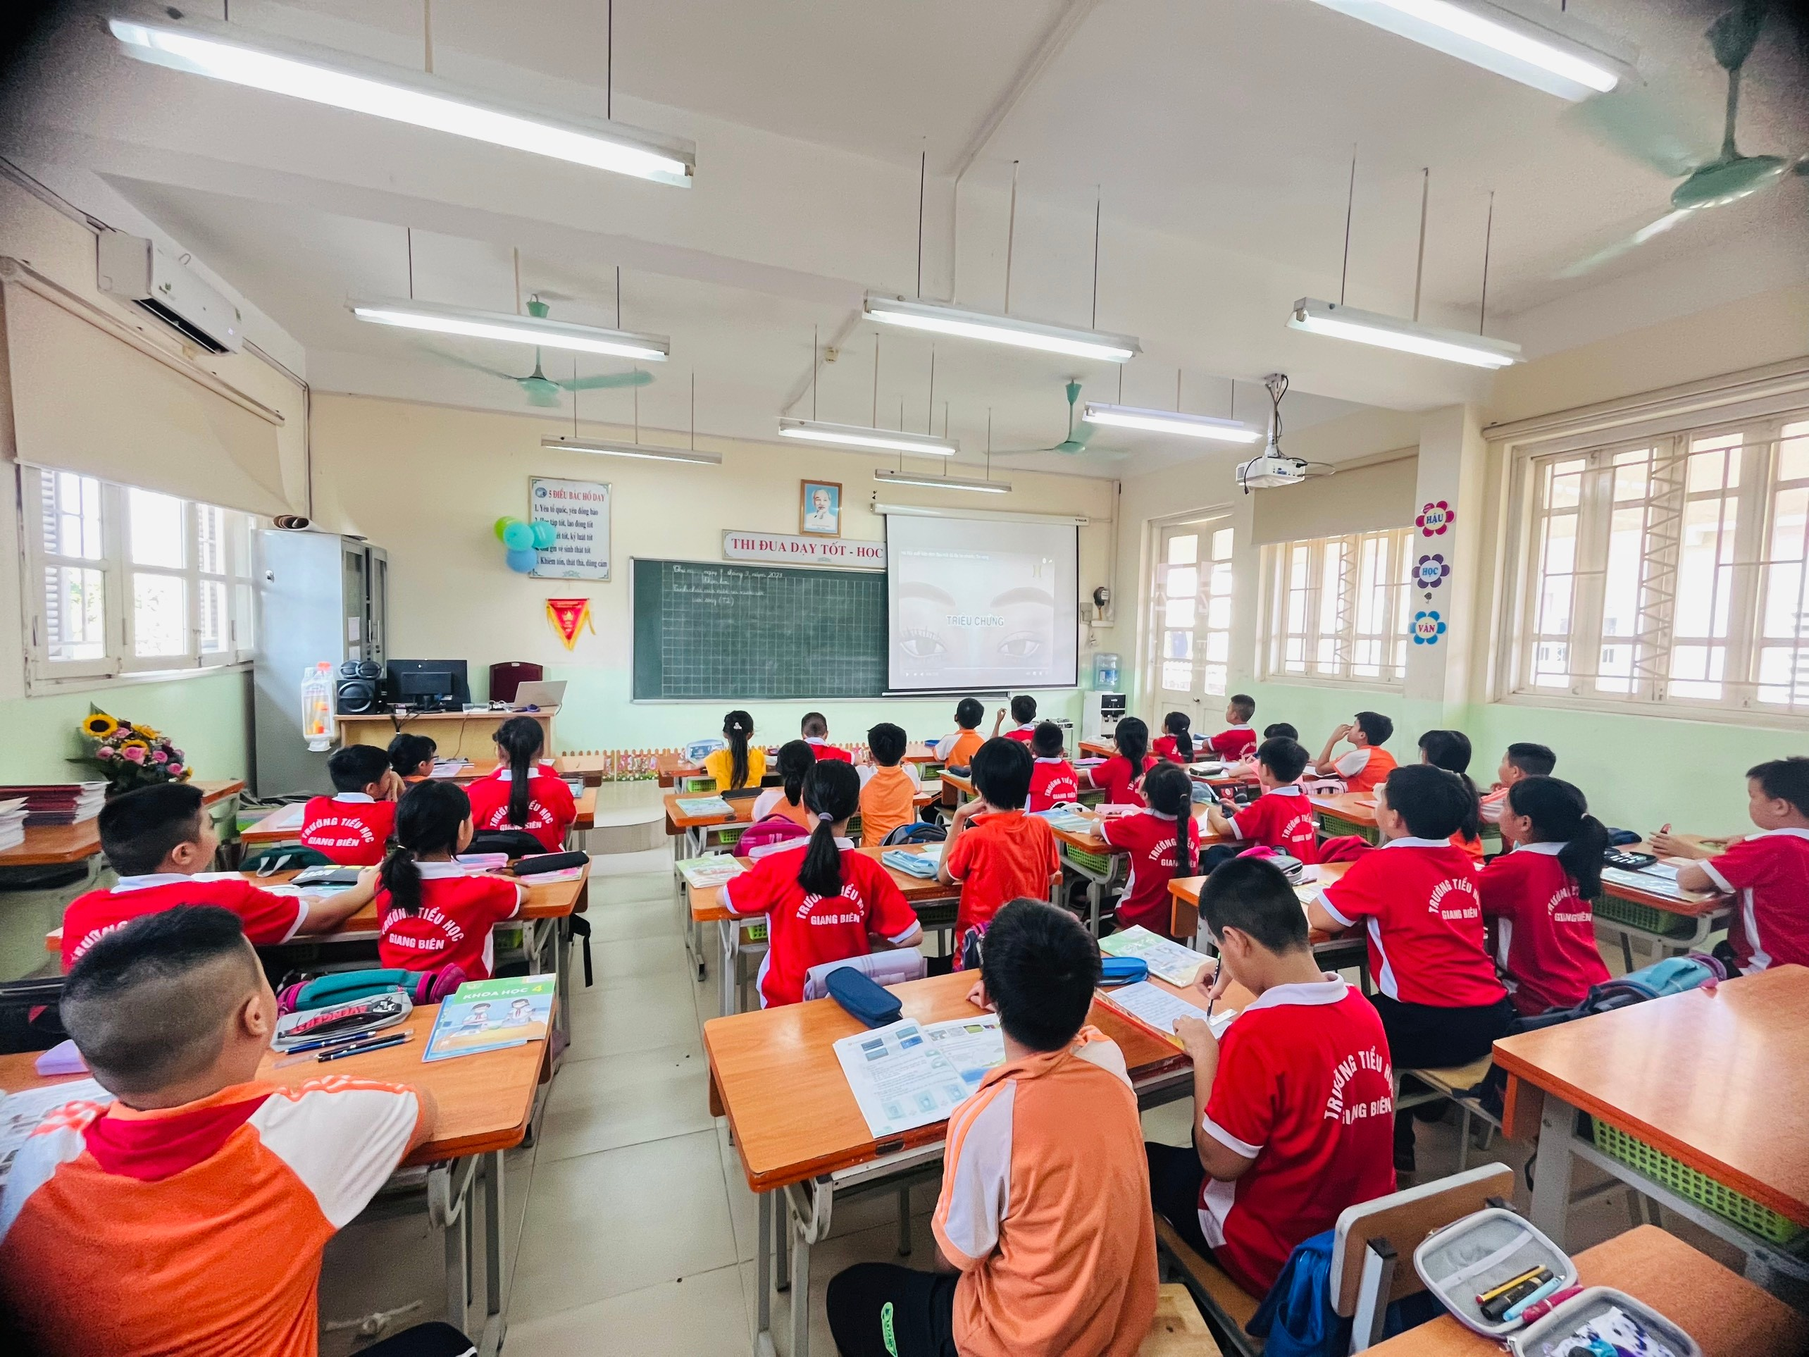
Người viết: Kiều Thị Bích Anh

